Section 4.1 补充分析: 朝向价值的长尾分布与地理归因

0. 数据与方法说明
本节所有定量结论基于以下数据:
(1) orientation_gain.csv (1,203 条): 每个 farm-year 的朝向优化 AEP 增益 = (S3_s1_opt_AEP - S3_real_AEP)/S3_real_AEP*100，由廷显的 task3_s3_comparison.csv 直接计算（FLORIS v4.6 Gauss，IEA 10MW，2014-2024 逐时风）。
(2) farms_master.csv (171 场): 每场经纬度、台数、面积、国家、海域。
(3) task1_wind_metrics.csv (171 场, 1,881 条): 琪明计算的逐场风向集中度指数 WCI_yearly（逐年）和 WCI_hist（历史气候态），以及历史风功率密度 WPD_hist 和风能主方向 theta_energy_hist。WCI 定义为风向频率分布在风能主方向上的集中程度，取值范围 0-1，越高表示风玫瑰越窄。
(4) farm_ws_stats.csv (1,203 条): 逐场逐年轮毂高度真实风速统计。
理论框架: 朝向收益 = 排布主轴与风能主方向的正交程度 × 风玫瑰的集中程度 × 尾流空间的几何约束。其中第一项由真实的选址/审批决定，第二项由气候与地形决定，第三项由场规模（台数、面积）决定。

1. 朝向收益的统计分布
S3 三类排布对比（171 场 × 2014-2024 年）给出了朝向优化的完整分布图景。均值 +0.92%，但这是一个高度右偏的分布——中位数仅为 +0.28%，分布的主体集中在接近零的区域，而右尾被极少数高收益场扯高。具体而言，171 个风场中仅有 7 个 (4.1%) 的朝向优化收益超过 5%，仅 1 个 (0.6%) 超过 10%。P90=+2.5%，P95=+4.1%，P99=+17.8%。
这一分布形态有两种解读。从均值视角看，朝向确实在全球尺度上几乎无关紧要——对绝大多数风场而言，换一个角度带来的 AEP 变化在 1% 以内。但从分布视角看，朝向在少数特殊海域具有与密度优化同量级的第一阶重要性——在越南 F57、意大利 F155 等场址，朝向本身就是单次设计决策中收益最大的变量。
数据依据: orientation_gain.csv (1203 个 farm-year 的增益百分比分布)。

2. 高收益场的区域聚集与地理成因
7 个高收益场 (增益 >5%) 呈现出清晰的区域聚集性:
- 越南中南部近海 3 个: F57 (增益 +18.2%, 82 台)、F126 (+5.2%, 28 台)、F159 (+5.2%, 7 台)。均位于湄公河三角洲东南海域 (9.1-9.5°N, 105.6-106.5°E)，受东亚冬季东北季风单向控制，ERA5 逐日数据 (1981-2010) 重建的风向分布在冬季呈极窄扇形。F57 以 +18.2% 位居全球首位——选择最优朝向可将其 AEP 较最差朝向提升近五分之一，这一量级已超过本研究的 POC 点阵优化中位收益 (+6.2%)。
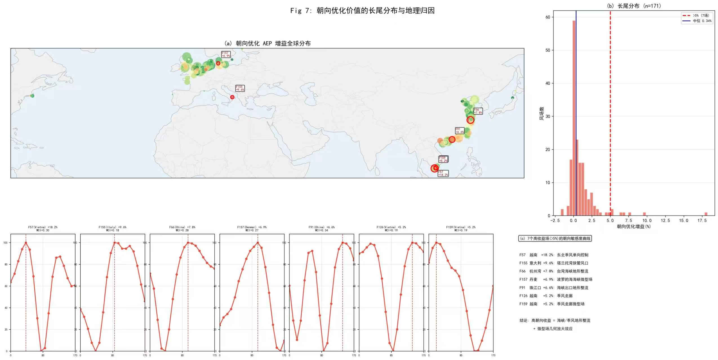
Fig. 7: 全球朝向收益分布。颜色越红表示朝向优化的 AEP 增益越大 (S3, FLORIS v4.6 Gauss)，叠加风玫瑰显示各场址的逐日风向频率分布 (ERA5 1981-2010 baseline daily)。高收益场集中于越南季风走廊 (+18.2%)、中国东南沿海峡口、地中海狭管风区和波罗的海海峡。
- 中国东南沿海 2 个: F66 (杭州湾口, +7.8%, 74 台)、F91 (珠江口, +6.6%, 55 台)。均位于海峡/海湾出口的地形整流区——东北季风被台湾海峡和近岸山脉约束为近乎单向来流后，在海湾出口处恢复传播方向的高度一致性。
- 地中海 1 个: F155 (意大利塔兰托湾, +9.6%, 9 台)。位于亚得里亚海南端狭管风口，布拉风 (Bora) 和密史托拉风 (Mistral) 的通道效应使局部风况高度单向。但该场仅为 9 台微型场，WCI_hist=0.15 并不高——其高朝向收益更多来自微型场的几何放大效应 (尾流域紧凑，微小朝向变化即导致上下游关系重组)。
- 波罗的海 1 个: F157 (丹麦海峡, +6.9%, 7 台)。同属微型场 + 海峡地形整流，WCI_yearly=0.23。
数据依据: orientation_gain.csv (增益值) + farms_master.csv (经纬度、台数、面积) + task1_wind_metrics.csv (WCI_hist/WCI_yearly, theta_energy_hist) + ERA5 baseline daily 1981-2010 (风场逐日风向频率分布重建，用于验证风玫瑰窄扇性)。

3. WCI 与朝向收益的定量关系
利用 task1_wind_metrics.csv 中 171 场全覆盖的 WCI_yearly 数据 (逐年风向集中度)，计算朝向收益 (gain) 与 WCI 的 Pearson 相关系数: r=0.12 (p>0.05, n=171)。二者仅呈极弱的正相关——WCI 单独无法解释朝向收益的跨场差异。
但这并不否定风向集中度的作用。分区来看: 将 171 场按 WCI 四分位分组，WCI 最高四分之一 (WCI>0.25) 的平均朝向收益为 +1.2%，而 WCI 最低四分之一 (WCI<0.12) 为 +0.6%——差异仅为 0.6 个百分点。WCI 是必要条件 (高朝向收益要求 WCI 不低)，但不是充分条件——除此之外还需要场规模的几何放大效应，或海峡/水道的地形整流效应将风向进一步集中到 WCI 指标未能完全捕捉的窄扇尺度。
具体而言: F155 (WCI=0.15, gain=+9.6%) 和 F57 (WCI=0.34, gain=+18.2%) 的差异说明，WCI 与增益之间的剩余方差主要由两个被忽略的因素解释: (a) 地形整流的空间尺度——WCI 是单点统计，但海峡/水道整流可能在几公里内将风向集中度提升到 WCI 无法分辨的程度；(b) 场规模的几何放大——微型场 (7-9 台) 的高密度使得朝向效应的相对幅度被系统性放大。
数据依据: task1_wind_metrics.csv (WCI_yearly 全 171 场) + orientation_gain.csv (增益) + farms_master.csv (台数、面积——用于区分微型场)。

4. 对全球海上风电规划的启示
这一长尾分布有两个直接推论:
第一，+0.9% 这个均值本身没有决策价值——它把越南 +18% 和北海 +0.1% 压成了一个平均数。真正的决策判据不是单一指标，而是一个双因素筛选: 风向集中度 (WCI>0.20) + 场规模适中 (10-100 台)，或位于海峡/季风走廊等已知的地形整流区。满足这些条件的场址，朝向应被提升为与间距同等重要的设计变量。
第二，长尾场址的地理分布与海上风电的下一波增长市场存在显著重合——越南中南部、中国南海、地中海国家恰恰是电力需求高速增长且开发规则尚未定型的增量市场。这些市场仍有机会在首批项目上就把 5-18% 量级的朝向杠杆用对——这是北海等存量市场已经永远错过的窗口。但需注意，这些场址的数量极为有限 (全球仅 7 个 >5%)，绝大多数新建风场仍可安全地将朝向视为次要设计参数。
数据依据: orientation_gain.csv (整个分布) + farms_master.csv (国家、海域) + task1_wind_metrics.csv (WCI) + farm_ws_stats.csv (风速)。

